２．運転開始

⑴ 被加熱流体の導入
一般的な管式加熱炉の被加熱流体は，油，ガスあるいは油・ガス混合が主流である。しかし，改質，分解あるいは脱硫装置の加熱炉のように，加熱炉の運転開始初期においては，その被加熱流体はガス（水素）のものケースがほとんどである。従って，ここでは，ガスと油の単独導入を考える。さらに，大型加熱炉ではスチームゼネレータあるいは蒸気加熱器を併置している。いずれも加熱炉の昇温に先立って系内に導入し，安定させておく。
また，新設加熱炉の場合は，炉内乾燥あるいは耐火断熱材の焼成を事前に行なうが，そのときは，一定の温度以下であれば流体導入を行なわずに，点火操作にはいる例がある。
① 対象系統の全バルブについて開閉状態を点検し，準備終了を確認する。
② 被加熱流体が油の場合は，一般にポンプによる導入となるので，ポンプを起動し系内へ油を徐々に導入する。
③ 被加熱流体がガスの場合は，直接コンプレッサーなどによる大量のガス導入を行わず，計器（調節弁）あるいはバルブの開度で調整しながら，系内へガスを徐々に導入する。
④ スチームゼネレータあるいはスチーム加熱器の場合は，加熱管のハンマーリングに注意しながら，系内へ徐々に導入する。ハンマーリングが発生した場合は，導入速度をゆるめ，あるいは中止してドレン水を排出させ，改めて系内への導入を試みる。これらの流体導入時に発生したハンマーリングのため，炉壁の耐火断熱材に亀裂をつくり，ときにはこれらの崩壊をさせた例が少なくない。
⑤ 被加熱流体の流体の流量が安定するよう，関係計器等で調整する。
⑵ 通風開始と炉内圧力調整
① 自然通風式加熱炉の場合は，バーナ元エアレジスターおよび煙道ダンパーを全開にし，通風を開始する。
② 強制通風式加熱炉の場合は，エアレジスター，ダンパーとも全開の状態でブロアを起動し，通風を開始する。
③ エアレジスター，ダンパー開度を調整し，炉内圧力を標準値に保つ。バーナの点火前は，一般に平常運転時よりも炉内圧力は負圧を大きくとり，点火昇温を容易にする。
⑶ 炉内のガスパージと可燃性ガス濃度の確認
① スナッフィングスチームを炉内に投入し，ガスパージを行なう。投入にあたっては，あらかじめスチームドレンを十分抜出して，炉内をぬらさぬようにしなければならない。
スチームによるガスパージは，炉構造，容量等で異なるが，おおよそ５分から10分間
の実施が一般的である。
② 炉内ガス中に可燃性ガスがないか点検する。バーナからのガスあるいは油の漏洩や，加熱管の異常による流体漏洩があると，炉内にこれらの可燃性ガスが滞留し，気づかずに点火作業にはいると爆発燃焼を起すことになるので，点火前のガス検知により炉内ガス中の可燃性ガス濃度が，燃焼下限値以下であることを確認しなければならない。
③ 前号で異常を認めた場合は，その原因を調査して，その遮断処置をとる。また，滞留ガスを稀釈放出するためスチームブローをくり返して行ない，点火作業可能の状態を確認する。
⑷ パイロットバーナの点火
被加熱流体，燃料系統，炉内に異常がないことを確認したら，パイロットバーナの点火作業にはいる。
① 自動点火設備を有しない場合は次による。
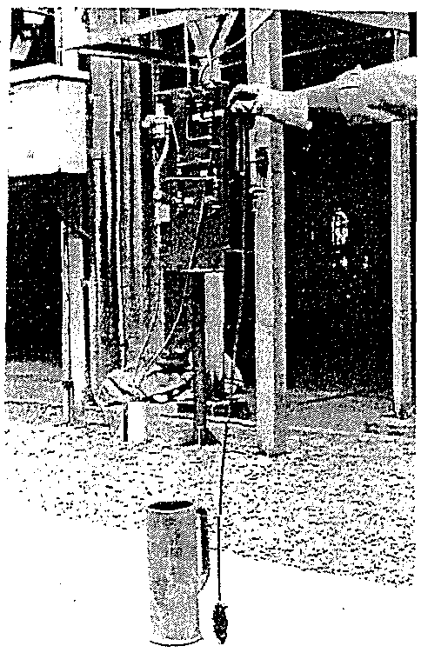
イ．パイロットバーナ用のぞき窓を開放し，着火した点火棒をさしこみ，パイロットバーナの先端に火源を近づける。点火棒は，トーチバーナの場合は指定のＬＰＧを使用し，鉄棒にウエスや石綿を巻きつけた簡易点火棒の場合は，これに燈油または軽油を浸透させて点火する。ナフサ以上の軽質油は危険であり使用してはならない。
図―18 点火棒
ロ．パイロットバーナ元バルブを徐々に開放して点火する。通常，パイロットバーナの燃料はガスであり，点火すると，わずかに着火音が聞え，バーナ先端からフレーム（火炎）が伸び出てくる。
(注) 硫黄回収装置の燃焼炉では手動点火式の場合は，パイロットバーナを炉外に抜出して点火し，着火の状態でバーナガンを押込み，装着することがある。
ハ．パイロットバーナの点火前に点火棒が失火した場合は，パイロットバーナ元バルブを閉止し，点火棒に点火してバーナへの再点火を試みる。この操作をくり返さねばならない状態のときは，炉内にパイロットバーナからの燃料ガスが滞留し，ガス濃度が高くなるので，ガス検知を随時行ない，必要あれば点火作業を中止して炉内のガスパ
ージを実施しなければならない。
ニ．パイロットバーナの点火を確認したら，点火棒を抜き出してその消火をする。
ホ．パイロットバーナ元にある空気入口のスライドシャッターを回して空気量を調整し，バーナフレームを安定させる。空気量が多いときは，フレームが青白色で短くなり，小量のときは黄赤色で長炎となる。従って，空気量をやや少い状態でフレームを安定させるのが望ましい。
② パイロットバーナに自動点火設備を取付けている場合は，次により点火する。
イ．点火用イグナイターの放電テストを行なう。この場合は，パイロットバーナを炉外に抜出して実施すること。
ロ．パイロットバーナ元バルブを開放する。燃焼用供給空気がパイロットバーナに剃配管で接続している場合は，この空気元バルブも同時に開放する。
ハ．イグナイター元スイッチを「ＯＮ」にし点火する。
ニ．点火しない場合は，いったんスイッチを「ＯＦＦ」にし，バーナ元の燃料ガスおよび空気の調整弁で，両者の混合比を調整し，再点火を試みる。
ホ．くり返し点火で，なお点火しない場合は，炉内ガス濃度が高くなるので連続点火テストを中止し，炉内ガスを放出する時間をとって再点火しなければならない。
⑸ 本バーナへの点火
① ガスバーナの点火は，あらかじめエアレジスター開度を正常運転時よりやや少なめに調整する。
② 次いでバーナ元バルブを徐々に開放して，パイロットバーナのフレームで点火する。着火すると燃焼音が高くなり，点検窓からの監視でもよく確認される。この場合に大切なことは，不用意に点検窓を開放し顔を近けないことである。本バーナ（ガスバーナ）に着火するときに炉内圧力が高いと，急激な爆燃を起し，点検窓から外側に向って噴火することがあるので，点検者は窓に向って正面に立たないことと，点火直前に顔を窓に近づけてはならない。
③ 燃料ガス系統の調節弁で調節できる範囲になれば，バーナ元バルブを全開にする。
点火前にこの調節弁を手動（マニュアル）で開度を一定にしておき，点火を終了してから自動（オート）に切替えると安全である。
④ オイルバーナ点火の場合は，エアレジスター開度を正常運転時と同等，またはやや大きく設定する。
⑤ 次いでアトマイジングスチームを徐々に通気噴射させる。スチームはあらかじめドレンをよく排出させておき，炉内へドレンを噴出させないようにしなければならない。
⑥ アトマイジングスチームをやや少なめにして，正常に噴射していることを確かめたら，
次いでオイル側元バルブ（またはコックバルブ）を徐々に開放し，パイロットバーナのフレームで点火させる。
⑦ オイルとスチームの混合比が適正にならないと，点火しにくいばかりでなく，点火したのちのフレームも非常に不安定で，吹き消えにもなるので，あらかじめバーナ性能線図により，オイル，スチームの混合比（圧力差）と流量を読みとり，バーナ元の各圧力計で確認しながら点火するとよい。
⑧ 点火後はガスバーナの場合と同様に，関係計器により自動制御で燃焼を安定させる。

以上述べた点火時の要領は，多分に経験的な要素が含まれており，ガスバーナの場合のガス―空気混合比，オイルバーナの場合のオイル―スチーム混合比，あるいはバーナ元バルブ（あるいはコックバルブ）の開放速度等は，バーナの特性（クセ）によっても異なっているので，これらを安全に，かつ容易に行なうための訓練と，実際の操作をくり返して技能として身につけることが大切である。
⑹ バーナ点火後の調整
① 煙道ダンパーおよびバーナのエアレジスターの開度によって，炉内圧力，燃焼廃ガスの酸素濃度を標準値に近づける。
装置の運転開始時は，バーナ点火直後にこの操作をすることは，燃焼状態を不安定にするので，被加熱流体の昇温が終了し，正常運転までは安定性を優先して操作し，以後，徐々にこの調整操作を行なう。
図―19 オイルバーナまわり系統図
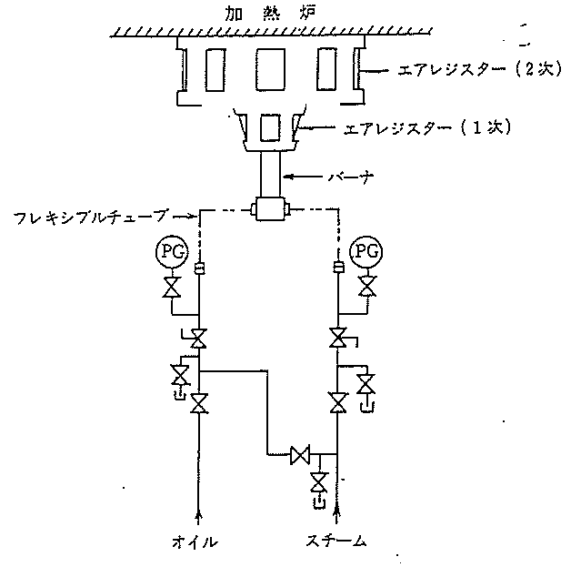
② オイルバーナの場合は，オイル，スチームの圧力差を標準値に保つ。ほとんどの燃料系統では，オイル，スチーム圧力差は自動制御になっているが，更にバーナ元では，元バルブ（またはコックバルブ）の開度によってバーナ元圧力を調整するようになっている。
③ 被加熱流体の昇温時は，その温度における燃焼量，燃焼元圧力，フレームの長さを監視し，バーナ性能線図によって，逐次バーナ本数を増加させる。

